ООО «Кейсистемс»
Руководство пользователя
Модуль интеграции «1С: БГУ» и ПК «Бюджет-СМАРТ»
Орлова Наталья Николаевна
02.03.2018

РП «Модуль интеграции 1С и ПК «Бюджет-СМАРТ»

Оглавление
ВВЕДЕНИЕ 2
1 Установка и использование модуля в конфигурации БГУ 1.0 3
1.1 Подключение модуля 3
1.2 Начало работы 6
1.3 Настройка ЭЦП 11
1.4 Прикрепление оправдательных документов 13
1.5 Отправка документов 14
1.6 Получение выписки 18

ВВЕДЕНИЕ
Модуль интеграции ПК «1С: БГУ» и ПК «Бюджет-СМАРТ» позволяет передавать документы из ПК «1С: БГУ» в ПК «Бюджет-СМАРТ» по каналам связи в безфайловом режиме.

Модуль разработан для 1С: Предприятие 8.2 и 8.3 Бухгалтерия государственного учреждения редакции 1.0 и 2.0.

Модуль интеграции ПК «1С: БГУ» и ПК «Бюджет-СМАРТ» – представляет собой внешнюю обработку для конфигурации Бухгалтерия государственного учреждения 1C в виде файла с расширением epf: «budget1.0(ver 1.001).epf».
Условные обозначения

В документе используются следующие условные обозначения:
 | Уведомление | Важные сведения о влиянии текущих действий пользователя на выполнение других функций модуля.
 | Предупреждение | Важные сведения о возможных негативных последствиях действий пользователя.
 | Предостережение | Критически важные сведения, пренебрежение которыми может привести к ошибкам.
 | Замечание | Полезные дополнительные сведения, советы, общеизвестные факты и выводы.
[Активация] |  | Функциональные экранные кнопки.
СПРАВКА => О ПРОГРАММЕ |  | Навигация по пунктам меню и режимам.
Таб. 1  Рисунок 1 |  | Ссылки на структурные элементы, рисунки, таблицы текущего документа.

Перечень сокращений
В документе используются следующие сокращения:
БГУ 1.0 (БГУ 2.0) – конфигурация Бухгалтерия государственного учреждения, редакция 1.0 (2.0).
Модуль – модуль интеграции ПК «1С: БГУ» и ПК «Бюджет-СМАРТ».

Установка и использование модуля в конфигурации БГУ 1.0

1.1 Подключение модуля

Конфигурация «Бухгалтерия государственного учреждения», редакция 1.0, содержит средства подключения произвольных дополнительных отчетов, печатных форм и обработок к базе данных. Подключение при этом происходит без изменения структуры конфигурации, в пользовательском режиме.

Для подключения дополнительной внешней обработки модуля необходимо выполнить следующее:

- Скачайте файл установки модуля по ссылке:
http://www.keysystems.ru/Updates/UpdateList.aspx?id={78D72D7A-9C3B-455A-990E-754A1265DBA2}

Выбирайте файл модуля, соответствующий установленной редакции конфигурации ПК «1С: БГУ».

- Скопируйте файл внешней обработки budget1.0(ver 1.001).epf на компьютер, где установлена программа 1С:Предприятие 8.3 с конфигурацией БГУ1.0.

- Запустите программу 1С:Предприятие.

- В главном окне 1C:Предприятие на панели инструментов выберите следующий пункт меню:
СЕРВИС=>Дополнительные отчеты и обработки=>Дополнительные внешние обработки (Рисунок 1).

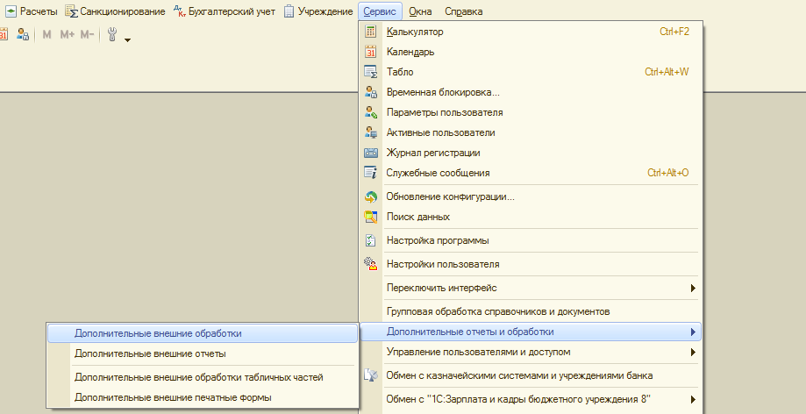
Рисунок 1 Дополнительные внешние обработки.

После выполнения указанных действий откроется окно добавления дополнительной внешней обработки следующего вида (Рисунок 2):

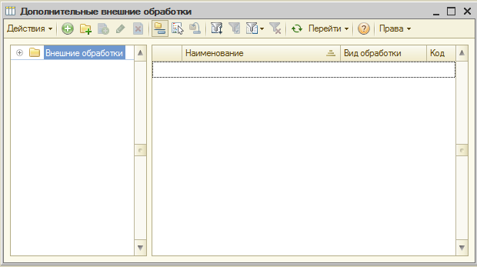
Рисунок 2 Окно добавления дополнительной внешней обработки.
- В появившемся окне «Дополнительные внешние обработки» нажмите на кнопку [Добавить (Ins)]. Появится окно «Регистрация внешней обработки» (Рисунок 3).

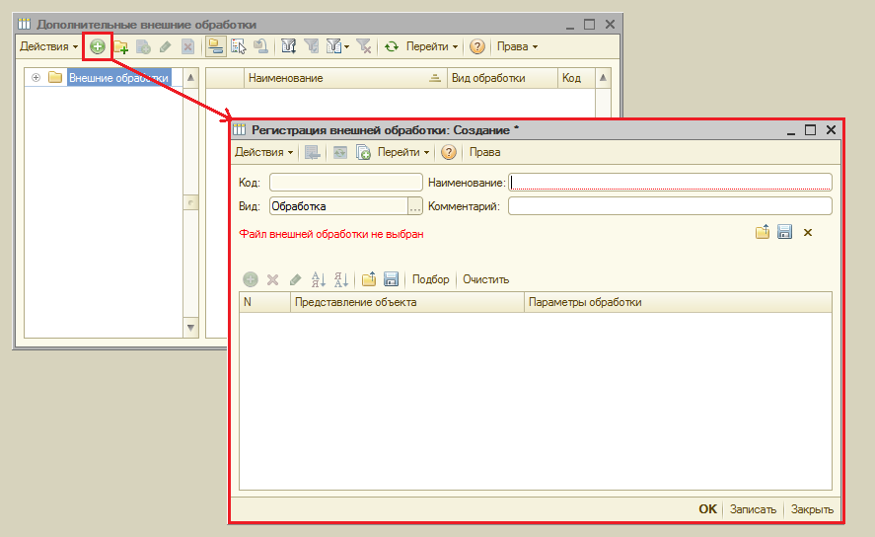
Рисунок 3 Регистрация внешней обработки.

- В окне «Регистрация внешней обработки» нажмите на кнопку [Заменить файл внешней обработки]. Откроется типовое диалоговое окно для выбора файла (Рисунок 4). Выберите сохраненный в 1 пункте файл и нажмите [Открыть]. После выбора файла все необходимые поля в форме регистрации будут заполнены автоматически.

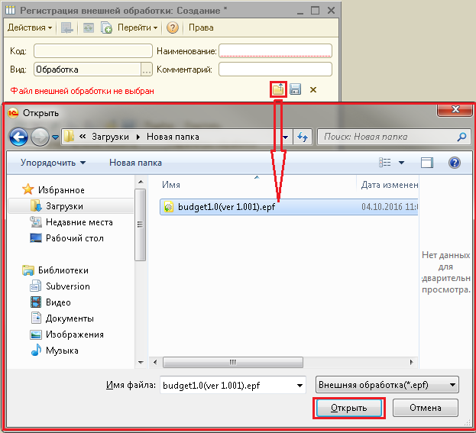
Рисунок 4 Добавление внешней обработки.

- Для завершения подключения дополнительной внешней обработки модуля необходимо нажать на кнопку [Записать] или [ОК] (Рисунок 5).
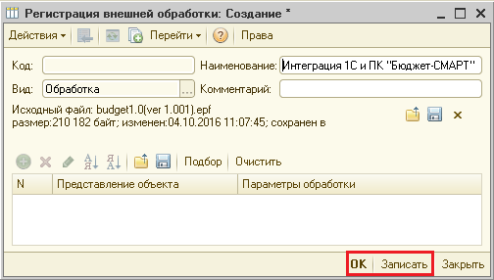
Рисунок 5 Сохранение внешней обработки.

Дополнительная обработка успешно установлена. Модуль появится в справочнике «Дополнительные внешние обработки» (Рисунок 6).
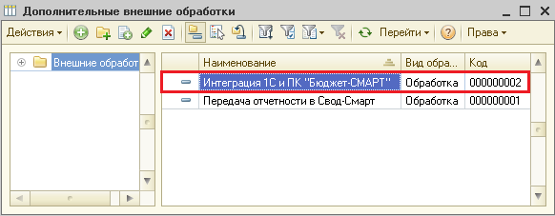
Рисунок 6 Справочник «Дополнительные внешние обработки».
Теперь обработку можно запускать из этого справочника.

После обновления конфигурации обработка не удалится из него, так как она входит в состав информационной базы, а не конфигурации программы 1С:Предприятие БГУ 1.0.

1.2 Начало работы

Для начала работы с модулем пользователю необходимо:
- Открыть список внешних обработок. Для этого в главном окне ПК «1С: БГУ» на панели инструментов выбрать пункт меню:
СЕРВИС=>Дополнительные отчеты и обработки=>Дополнительные внешние обработки

- В окне «Дополнительные внешние обработки» выбрать добавленную обработку «Интеграция 1С и ПК «Бюджет-СМАРТ».

- На Рисунок 7 представлена Главная страница окна Модуля:

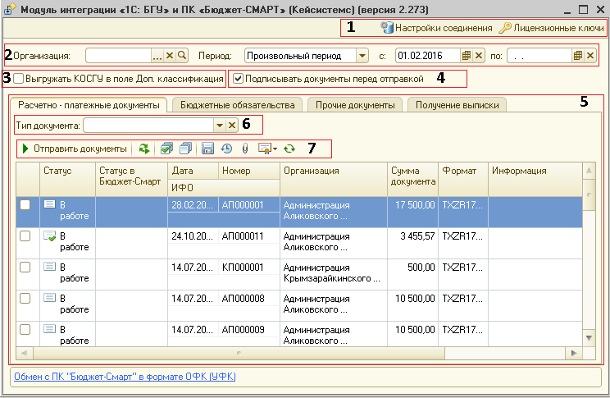
Рисунок 7 Окно Модуля.

Пояснения к рисунку:
- Панель настроек с настройками соединения и лицензий.

Окно «Настройки соединения».
В настройках соединения заполняются поля (Рисунок 8):
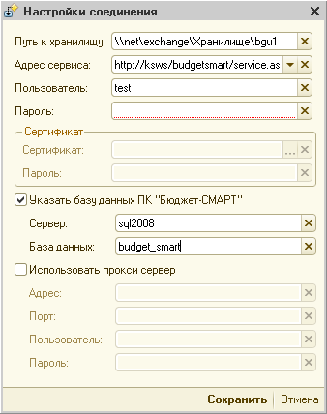
Рисунок 8 Настройки соединения.

«Путь к хранилищу» - Общедоступный каталог, для сохранения протоколов и статусов отправки документов.
«Адрес сервиса» - Путь к сервису ПК «Бюджет-СМАРТ».
«Пользователь» - Логин для доступа к ПК «Бюджет-СМАРТ».
«Пароль» - Пароль для доступа к ПК «Бюджет-СМАРТ».
«Сертификат» - Поле заполняется, если используется защищённое соединение.
Настройки «Сервер» и «База данных» указываются, если соответствующие настройки не указаны на сервисе ПК «Бюджет-СМАРТ».
«Сервер» - Сервер СУБД ПК «Бюджет-СМАРТ».
«База данных» - База данных на сервере ПК «Бюджет-СМАРТ».
Группа настроек «Использовать прокси-сервер».
Если нужно использовать прокси соединение, тогда необходимо выбрать галкой «Использовать прокси-сервер» и указать настройки прокси: «Адрес», «Порт», «Пользователь» и «Пароль».

Для проверки Адреса сервиса можно вставить его в адресную строку браузера и после перехода по ссылке в окне браузера отобразится версия ПК «Бюджет-СМАРТ» и состояние работы сервиса (Рисунок 9).
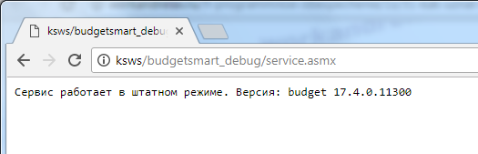
Рисунок 9 Страница сервиса ПК «Бюджет-СМАРТ».

Путь к хранилищу
Данное «хранилище» предназначено для хранения различных данных (например, статусов отправки) вне информационной базы ПК «1С: БГУ» для сохранности структуры конфигурации и доступа любого пользователя модуля к протоколам передачи отчетов, статусам и общим настройкам соединения.

- Файловый вариант.
Желательно указать путь к каталогу внутри папки хранения файловой базы:

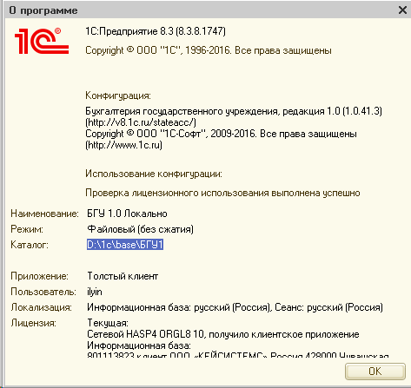

В данном случае можно указать каталог D:\1c\base\БГУ1\Хранилище.

- Клиент-серверный вариант.

Необходимо создать общедоступную сетевую папку с полными правами на запись и чтение для всех пользователей и указать его в поле «Путь к хранилищу». Например, \\192.168.0.1\exchange\Хранилище.

Окно «Лицензионные ключи».
В окне указываются полученные ключи в колонке «Лицензионный ключ» для соответствующих организаций. Для получения лицензионных ключей для необходимых организаций, документы которых планируется передавать в ПК «Бюджет-СМАРТ», для этого можно обратиться в компанию Кейсистемс:
- Почтовый ящик: info@keysystems.ru
- Web-страница: http://www.keysystems.ru
- Телефон: (8352) 323-323.

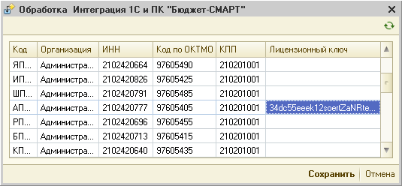
Рисунок 12 Окно Лицензионные ключи.

- Область настройки отбора документов в таблицах по периоду и организации для удобного поиска необходимых документов для передачи в ПК «Бюджет-СМАРТ».

- «Выгружать КОСГУ в поле Доп. классификация». Если данный признак будет выбран, то в файлах выгрузки платежных документов заполняются соответствующие поля ADD_KLASS по формату [(КОСГУ)+Код цели] (значения берутся из документа, если Код цели не указан, то выводится только КОСГУ).

- «Подписывать документы перед отправкой». При отправке на документ накладывается ЭЦП.

- Вкладки с таблицами отправляемых документов и выпиской. Двойной клик по выбранному документу открывает документ для просмотра и режима редактирования.

- «Тип документа». Отбор по типу документов во вкладках «Расчетно-платежные документы», «Прочие документы» и «Получение документов».

- Командная панель таблицы «Расчетно – платежные документы», у таблиц «Бюджетные обязательства» и «Прочие документы» аналогичные командные панели.

[Отправить документы] - отправка выбранных документов в Бюджет-СМАРТ.
[Обновить статусы в БКС] - получение статусов документов, ранее отправленных в ПК «Бюджет-СМАРТ».
[Отметить все], [Снять отметку все] - отметка и снятие меток у списка документов.
[Сохранить в файл] - выгрузка документа в файл.
[Посмотреть историю] - просмотр истории передачи документа.
[Открыть присоединенные файлы] - открытие окна с возможностью прикрепления первички для документа.
[Обновить] - обновление списка документов.
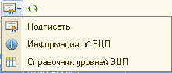 [Электронная подпись] - подписывание отправленного документа, просмотр информации о наложенной подписи и справочник уровней подписи.

1.3 Настройка ЭЦП

Для настройки ЭЦП в главном окне ПК «1С:БГУ» на панели инструментов выберите пункт меню СЕРВИС=>Настройка программы (Рисунок 13).

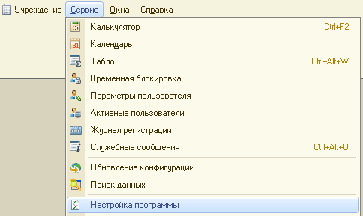
Рисунок 13 Меню для настройки ЭЦП.

В открывшемся окне нужно выбрать вкладку «Электронные документы», в ней установить галку «Использовать электронные подписи» так как предполагается, что при обмене электронными документами будет использоваться ЭП (Рисунок 14).

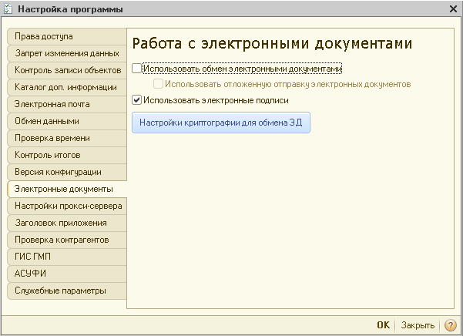
Рисунок 14 Окно настроек ЭЦП

Далее необходимо зайти в настройки криптографии по кнопке [Настройки криптографии для обмена ЭД]. (Рисунок 15).

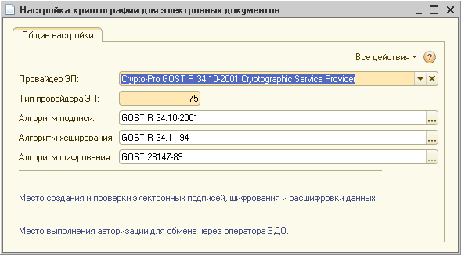
Рисунок 15 Настройки криптографии

В открывшемся окне необходимо выбрать общие настройки криптографии для электронных документов.

«Провайдер ЭП» – строка, идентифицирующая криптографический сервис, например: "Crypto-Pro GOST R 34.10-2001 Cryptographic Service Provider" – идентификатор криптографического провайдера от компании КриптоПро.
«Тип провайдера ЭП» – число, указывающее тип провайдера ЭЦП. Например, для КриптоПро – 75.
«Алгоритм подписи» – указывается алгоритм подписи. Выбирается из списка выбора, предоставляемого провайдером ЭЦП, обычно это алгоритм GOST R 34.10-2001.
«Алгоритм хеширования» – указывается алгоритм хеширования. Выбирается из списка выбора, предоставляемого провайдером ЭЦП, обычно это алгоритм GOST R 34.11-94.
«Алгоритм шифрования» – указывается алгоритм шифрования. Выбирается из списка выбора, предоставляемого провайдером ЭЦП, обычно это алгоритм GOST 28147-89.

1.4 Прикрепление оправдательных документов

Для прикрепления оправдательных документов необходимо выбрать требуемый документ и нажать на кнопку [Открыть присоединенные файлы]. (Рисунок 16).

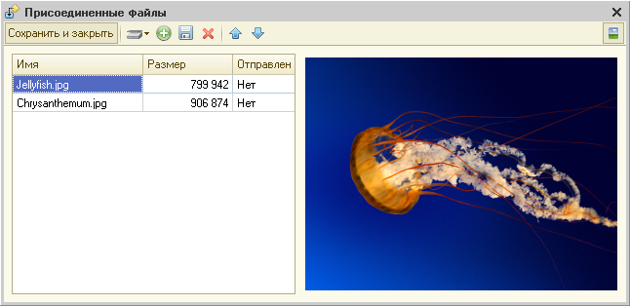
Рисунок 16 Прикреплённые файлы.

В открывшемся окне Присоединенные файлы можно отсканировать оригиналы документа и прикрепить их к документу.

Командная панель формы Прикрепленные файлы:
[Сохранить и закрыть] - Сохраняет сделанные изменения, и закрывает форму.
[Сканирование] - Меню работы со сканером.
[Сканирование] - Запуск сканирования.
[Выбор сканера] - Выбор устройства сканирования.
[Настройки сканирования] - Настройки сканирования.
[Добавить] - Добавить документ из файла.
[Сохранить файл] - Сохранить выбранный документ в файл.
[Удалить] - Удалить выбранный документ.
[Вверх], [Вниз] - Перемещение выбранного документа вверх/вниз.
[Режим просмотра] - Включение/выключение режима быстрый просмотр документа.

1.5 Отправка документов

После того как все необходимые параметры будут заполнены и все необходимые ключи зарегистрированы можно приступить к передаче документов.

- В списке документов отметьте необходимые документы и нажмите на кнопку [Отправить документы]. Дополнительно если требуется можно поменять формат выгрузки в колонке «Формат», он по умолчанию определяется автоматически на текущую дату. После передачи документов в ПК «Бюджет-СМАРТ» в списке документов в колонке «Информация» отобразится статус отправки документа (Рисунок 17). Для документов со статусом «Принят» автоматически отправляются оправдательные документы, соответствующий статус отправки будет отображаться в колонке «Первичка».

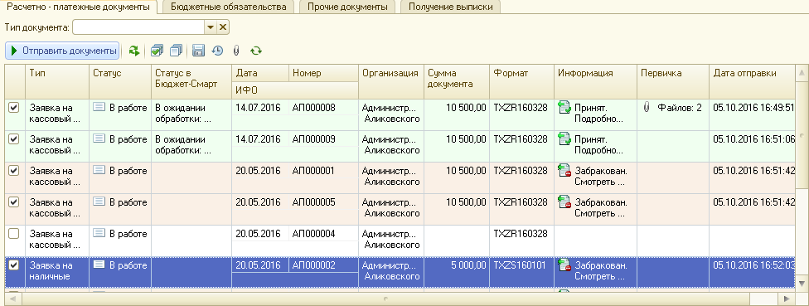
Рисунок 17 Отправка документов.

- При отправке документа, если установлена соответствующая галка, выйдет окно для установки подписи на документы:

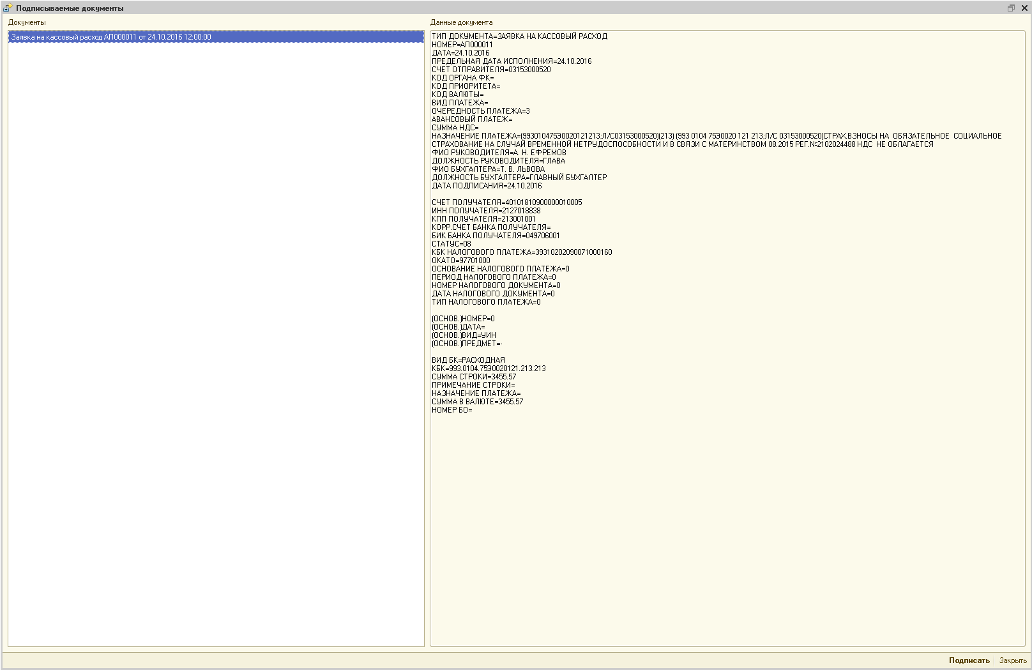
Рисунок 18 Установка ЭЦП.

- В колонке «Информация» отображается протокол отправки документа. Чтобы посмотреть протокол отправки документа, сделайте двойной клик в ячейке из колонки «Информация» у соответствующего документа.

Протокол приема документов «Принят» (Рисунок 19).
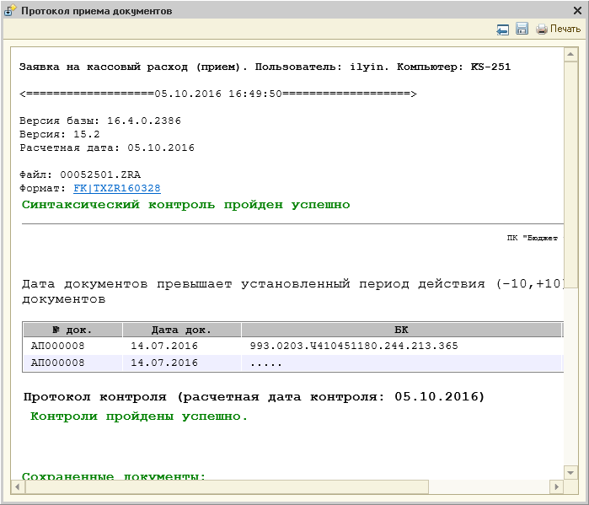
Рисунок 19 Протокол приёма документа. Успех.

Протокол приема документов «Забракован» (Рисунок 20).

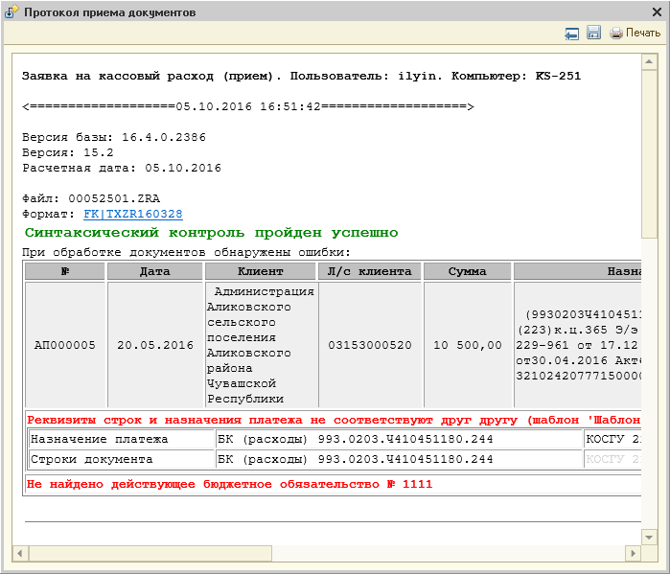
Рисунок 20 Протокол Приёма документа. Забракован.

- По кнопке [Обновить статусы в БКС] для документов со статусом «Принят» можно запросить статус документа в ПК «Бюджет-СМАРТ».

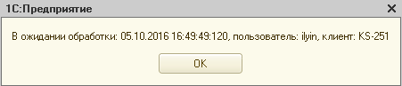
Рисунок 21 Получение статуса документа.

1.6 Получение выписки

Для получения выписки необходимо выбрать организацию, установить дату выписки, лицевой счет, тип выписки и нажать на кнопку [Получить документ] (Рисунок 23).

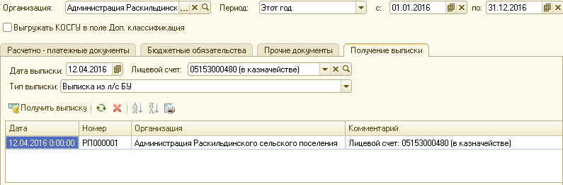
Рисунок 23 Режим получения выписки.

В результате откроется окно импорта документов. В этом окне отображается список принимаемых документов. Есть возможность просмотра документа по кнопке [Открыть документ]. В колонке «Загружать» можно выбрать загружаемые документы. Для загрузки выбранных документов нужно нажать на кнопку [Загрузить] (Рисунок 24).

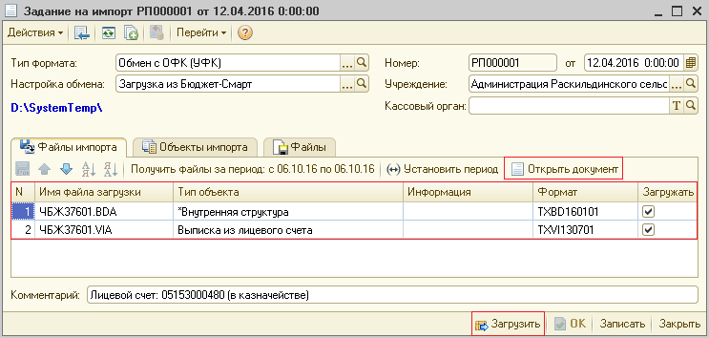
Рисунок 24 Импорт документов.

В результате загрузки на вкладке «Объекты импорта» отображаются загруженные документы. Для перехода к загруженному документу нужно нажать на иконку лупы в колонке «Объект» (Рисунок 25).

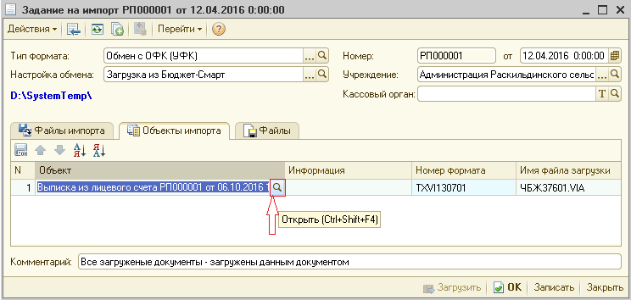
Рисунок 25 Результат импорта документов.

В основном окне получения выписки можно просмотреть ранее загруженные документы, выбрав соответствующие организацию и дату выписки.

